Организация исследовательской деятельности школьников

в области физической культуры

Методические рекомендации

Автор: Скляр Елена Николаевна,
учитель физической культуры
МБОУ гимназии №2 г. Георгиевска

2023г

Оглавление
Введение_________________________________________________________3
1.Дорожная карта исследовательской работы __________________________4
2.Этапы и содержание исследовательской деятельности_________________7
3.Заключение ____________________________________________________20
4.Список литературы______________________________________________21

Введение
Актуальность. Одним из путей формирования универсальных учебных действий в школе является включение обучающихся в учебно-исследовательскую деятельность [2]. Исследовательская деятельность является средством развития мышления учащихся, творческих способностей и мотивов деятельности. Вовлеченность ученика в исследовательскую деятельность, способствует развитию удовлетворенности собой и своим результатом, обеспечивает переживание осмысленности, значимости происходящего, является основой для его дальнейшего самосовершенствования и самореализации [1]. Исследовательская деятельность школьников в условиях спортивного клуба «Олимп» — создает условия в которых обучающиеся могут совершенствовать свои знания, развивать интеллект, приобретать умения и навыки в научно-исследовательской и научно-экспериментальной деятельности. Исследовательская деятельность это деятельность, которая предусматривает не просто достижение того или иного результата, оформленного в виде конкретного практического выхода, но организацию процесса достижения этого результата [3]. Исследовательская деятельность ориентирована на достижение целей самого ученика и является эффективным способом развития умений творческой деятельности и возможности реализовать себя. Исследовательская деятельность предполагает составление четкого плана действий, формулирование и осознание изучаемой проблемы, выработку реальных гипотез и их проверку в соответствии с четким планом. Непременным условием исследовательской деятельности с обучающимися, в спортивном клубе «Олимп» является наличие заранее выработанных представлений о конечном продукте деятельности, этапов исследования (выработка концепции, определение целей и задач исследования, доступных и оптимальных ресурсов деятельности, создание плана, программ и организация деятельности по реализации исследования) и реализации исследования, включая его осмысление и рефлексию результатов деятельности. Оценивая личностно развивающий потенциал исследовательской деятельности, можно отметить что исследовательская деятельность учащихся достаточно актуальна для инновационной образовательной практики.
Цель: развитие творческих исследовательских способностей у обучающихся, через включение в образовательный процесс исследовательской внеурочной деятельности.
Задачи:
1.Проведение диагностических работ с обучающимися на выявление интересов и способностей.
2. Создание условий для развития навыков исследовательской деятельности.
3. Формирование навыков исследовательской деятельности.
4.Использование индивидуального подхода в работе с обучающимися во внеурочной деятельности.
5.Развитие важных интеллектуальных качеств ученика, обеспечивающих в дальнейшем его активность в постоянном овладении знаниями и применением их на практике.
6.Приобщение учащихся к интеллектуально-творческой деятельности по выдвижению и реализации в научных исследованиях творческих идей.
Планируемые результаты реализации методической разработки. Использование исследовательской деятельности в работе с обучающими позволит:
- использовать творческий и интеллектуальный потенциал обучающихся для решения актуальных задач;
- рационально сочетать теоретические знания и их практическое применение для решения конкретных жизненных проблем;
- интегрировать знания из разных областей и применять их на практике, генерируя при этом новые идеи;
- оптимизировать учебный процесс, развивать самостоятельное мышление, умение добывать информацию, прогнозировать, принимать нестандартные решения.

1.Дорожная карта исследовательской работы
с обучающимися по физической культуре
Дорожная карта исследовательской работы — это общий обзор ожидаемых результатов исследования, а также его ключевых этапов и целей. Именно её нужно создать в первую очередь в начале работы над проектом.
Дорожная карта исследовательской работы
«Экспресс-оценка оценка физического развития школьников»»
Этап  (задачи) | Деятельность учителя | Деятельность обучающегося | Продукт
1.Погружение в исследование.  Задачи:  1. Выявить  проблему исследования, сформулировать проблемные вопросы  2.Сформулировать название темы исследования.  3. Определить цель исследования и задачи  1.3 Определить  объект и предмет исследования  4. Определить методы исследования | 1.Разрабатывает и  предлагает проблемные вопросы для поисковой деятельности.  2. Отбирает возможные темы исследования и  предлагает их обучающемуся на обсуждение или участвует в обсуждении тем, предложенных обучающимся.  3. Предлагает  совместно определить тему исследования.  4. Организует работу по определению объекта и предмета исследования.  5. Организует обсуждение цели и задач исследования.  6. Предлагает методы исследования | 1. Воспринимает и осознают суть проблемных вопросов по теме исследования.  2. Предлагает темы исследования.  3. Осмысливает темы исследования, предложенные учителем.  4. Совместно с  учителем формулируют тему исследования.  5. Определяет объект и предмет исследования.  6. Формулирует цель исследования.  7.Определяет задачи необходимые для достижения поставленной цели  8. Совместно с  учителем выбирает методы исследования, необходимые для выполнения поставленных задач  Методы исследования: анализ и синтез | Перечень проблемных вопросов для поисковой деятельности.  Сформулирована тема исследования.  Обозначены объект и предмет исследования.  Сформулированная цель проекта, поставлены задачи  Определены методы исследования
2.Разработка исследования (планирование и организация деятельности)  Задачи:  1 Отобрать литературу в рамках которой ранее была исследуема тема исследования  2. Разработка и постановка гипотезы исследования, которое ученик хочет защитить в рамках своей работы  3. Изучить методы исследования  4. Выбрать место исследования  5. Составить план  исследовательской деятельности по теме исследования 6. Определить продукт  исследовательской  деятельности | 1. Совместно с обучающимся составляет перечень литературы и источников информации.  2. Помогает выдвинуть и сформулировать гипотезу  3. Консультирует  по методике проведения исследования  4.Предлагает места для проведения исследования  5.Координирует, план деятельности по теме исследования  6. Активизирует мыслительную деятельность обучающегося для определения продукта исследования. | 1. Отбирает литературу, определяет источники получения информации  2.Выдвигает и формулирует гипотезу  3. Изучает методику проведения исследования  4. Выбирает место проведения исследования  5.Составляет план исследования.  6. Определяет  форму представления результата  исследовательской деятельности.  Методы исследования: теоретический анализ | Список литературы и источников информации.  Определение продукта исследования: исследовательская работа
3. Технологический этап (исследование)  Задачи:  1. Организовать  проведение исследований в соответствии с задачами исследования  2. Обработка полученных результатов исследования | 1. Организует практическую деятельность по изучению объекта исследования в соответствии с задачами проекта с применением методики исследования  2. Совместно с обучающимся подводит итоги работы над исследованием, помогает в обработке результатов исследования (таблицы, графики, диаграммы) | 1. Осуществляет практическую деятельность по изучению объекта исследования посредством эксперимента, наблюдения, заполняет журнал проведения исследования  2. Обрабатывает результаты исследования (таблицы, графики, диаграммы)  Методы исследования: изучение литературных источников, наблюдение, эксперимент. | Практические результаты исследований
4. Формулировка выводов  1.Формулирование выводов в соответствии с задачами исследования  2. Подтверждение или опровержение поставленной гипотезы | 3. Помогает сформулировать вывода по результатам исследования  4. Помогает определить соответствие полученных результатов выдвинутой гипотезе  5. Совместно с обучающимся намечает стратегии дальнейшей исследовательской деятельности по теме. | 3.Формулирует выводы, которые должны соответствовать поставленным задачам  4. Определяет соответствие полученных результатов выдвинутой гипотезе  5. Совместно с учителем намечает содержание дальнейшей исследовательской деятельности по теме исследования.  Методы исследования: изучение литературных источников, наблюдение, эксперимент, обобщение, математическая обработка результатов
5. Заключительный этап  (презентация и оценка результатов)  Задачи:  1. Оформить  результаты исследовательского исследования в соответствии с требованиями к оформлению  2. Представление результатов работы в виде презентации  3. Оценить практическую  возможность эффективного использования результатов исследования | 1. Консультирует по правилам оформления исследовательской работы.  2. Организует защиту исследовательской работы на научно-практической конференции школьников  3. Помогает определить практическую значимость выполненного исследования | 1. Оформляет результаты исследований в  соответствии с принятым требованиями к написанию исследовательских работ.  2. Выступает с презентацией результатов исследовательской работы на научно-практической конференции.  3. Осуществляет определение практической значимости выполненного исследования  Методы исследования: системный анализ | Исследовательская работа и  презентация работы  «Экспресс-оценка оценка физического развития школьников»

2.Этапы и содержание исследовательской деятельности
Для того, чтобы использовать исследовательскую деятельность с обучающимися как эффективное средство учения, выбирая тип исследования, учитель должен продумывать, такие вопросы, как: 1) возрастные особенности учащегося; 2) интересы учащегося; 3) уровень подготовки учащегося (то, что он уже знает и может использовать в работе); 4) необходимые возможности в знаниях, навыках приобретет учащийся в ходе и результате проделанной работы [5].
В моей педагогической практике исследовательская деятельность позволяет рационально сочетать теоретические знания и их практическое применение для решения конкретных жизненных проблем. В основе такой деятельности лежит её практическая направленность на результат, который обязательно должен быть реальным: его можно увидеть, осмыслить, применить в практической деятельности.
Этапы и содержание исследовательской деятельности рассмотрим на примере выполнения исследовательской работы членом спортивного клуба «Олимп» обучающимся 9 класса.
Название работы: «Экспресс-оценка оценка физического развития школьников»
Первый этап. Выбор проблемы исследования
1. Предварительная ориентация в выборе проблемы исследования.
Обсуждение возможных тем исследования (темы предлагает учитель, учитывая и личные качества учеников)
В настоящее время о пользе физической культуры знает каждый здравомыслящий человек. Никого не надо убеждать в том, что регулярные занятия физкультурой нужны и очень важны для сохранения и укрепления здоровья в любом возрасте, но особенно они необходимы детям. По данным медицинских осмотров, в последнее время, увеличивается количество учеников с низким уровнем физического развития: гипертонией, ожирением, дефицитом массы тела, низкорослостью. Доказано, что за время обучения в школе у учащихся в 1,5-2 раза увеличиваются хронические заболевания внутренних органов. По состоянию здоровья 52-58 % школьников 9 — 11 классов имеют ограничения к тому или иному виду деятельности. Причиной такого плачевного состояния здоровья подрастающего поколения является низкая двигательная активность детей (Поляков,2006). В такой ситуации особое значение приобретает физическая культура и спорт. Оценка физического здоровья является важным прогностическим показателем. С физиологической точки зрения для оценки адаптивных возможностей растущего организма, важно изучение физического здоровья детей в условиях образовательной среды. Исключительно актуальной эта задача становится в современных школах, когда возрастает интенсивность учебных нагрузок. Для оценки адаптивных возможностей школьников к занятиям физическими упражнениями большое значение имеет экспресс-оценка их физического здоровья (Харитонова, 2005).

Второй этап. Изучение научной литературы
1.Приобретение практических навыков работы со справочной и научной литературой. Составление библиографии по теме; разные виды чтения, выделение главной мысли, конспектирование; обсуждение прочитанных научных работ.
1.Глушкова Е.К. Здоровье школьников и учебная нагрузка. М., 1983. С. 1–54.
2.Завьялов, В.Ю. Лебединский, Д.Г. Миндиашвили, И.И. Шикота Совершенствование физического воспитания школьников/ А.И.- Иркутск: [б.и.], 2002. – 24 с
3.Лебединский В.Ю. Технологии сохранения, сбережения и формирования здоровья подрастающего поколения/ В.Ю.Лебединский/ Восток-Россия-Запад. Физическая культура и спорт в развитии здоровьеформирующих и здоровьесберегающих технологий: материалы Междунар. научн-метод. конфер.- Иркутск, 2005,Т.2-С.77-79.
4.Матвеев Л.П. Теория и методика физической культуры/Л.П.Матвеев. –М.: ФиС, 1991. – С.201-211.
5.Никишин А.В Медицинское обеспечение детей, занимающихся физической культурой и спортом, Пенза 2010
6.Поляков С.Д., Хрущев С.В., Корнеева И.Т. Мониторинг и коррекция физического здоровья школьников: метод. пособие / [и др.]. – М. Айрис-пресс, 2006. – 96 с.
7.Пелепейко, С.В. Технология повышения уровня физического состояния школьников на основе использования средств туризма – 2009. – № 7
8.Рапопорт, И.К. Оценка заболеваемости учащихся школы / И.К. Рапопорт // Справочник руководителя образовательного учреждения. – 2009. – № 2. – С. 77-82.
9.Тяпин А.Н., Изаак С.И. Мониторинг физического развития и физической подготовленности: теория и практика. Издательство ООО «Мегапринт», 2007. -180с.
10.Харитонова Л.Г., Кузнецова И.А // Теория и практика физической культуры. – 2005. – № 10. – С. 50-51.

Третий этап. Формулирование объекта и предмета исследования, темы, гипотезы, определение целей, задач, методов.
Объект исследования: обучающиеся 5,7 классов
Предмет исследования: оценка физического развития школьников.
Тема исследования: «Экспресс-оценка оценка физического развития школьников».
Гипотеза: изучение уровня физического здоровья школьников дает возможность судить об эффективности применения форм физического воспитания в школе.
Цель работы: определить уровень физического развития и показатели отклонений в состоянии здоровья учащихся 5,7 классов.
Задачи:
- Изучить отношение школьников к занятиям физической культурой и спортом.
- Провести экспресс – оценку физического состояния школьников по основным морфологическим и функциональным показателям.
- Определить интегральный показатель физического здоровья.
Методика исследования.
Для исследований экспресс-оценки физического здоровья школьников мы применили методику С.В. Хрущева (1995), состоящую из пяти морфологических и функциональных показателей, имеющих определенные взаимосвязи с энергообеспечением организма, уровнем общей выносливости и острой заболеваемости. Индекс Кетле характеризует уровень развития массо-ростовых показателей. Индекс Робинсона − качество регуляции сердечнососудистой системы. Индекс Скибинского − функциональные возможности органов дыхания и кровообращения. Индекс Шаповаловой − уровень развития двигательных качеств − силы, быстроты, выносливости, а также функциональные возможности кардиореспираторной системы. Индекс Руфье − уровень адаптационных резервов кардиореспираторной системы.
При анализе полученных данных мы использовали методы математической статистики, которые позволили рассчитать статистические параметры: среднеарифметическое (М) и стандартные отклонения (SD)от значения по формуле: SD= Σ Δ/n.

Четвертый этап. Сбор материала
(проведение практической части исследования, регистрация качественных и количественных результатов их анализ).
1.Выбор места исследования.
Исследование по данной теме проводилось в МБОУ гимназии № 2 г. Георгиевска в условиях школьного спортивного зала в январе-феврале 2023года.
2.Обучение сбору материала.
В исследовании участвовали школьники 5 и 7классов, 11-14 лет, МБОУ гимназии №2 г. Георгиевска. Все участвующие в исследовании школьники в количестве 72 человек посещают уроки физической культуры, имеют основную группу здоровья. На момент обследования, по данным детского врача, все были практически здоровы.
3.Проведение эксперимента в соответствии с задачами проекта.
Для изучения отношения школьников к занятиям физической культурой и спортом был проведен социологический опрос с целью выяснения отношения школьников к занятиям физкультурой и спортом. Статистическому анализу были подвергнуты ответы 72 школьников 5,7 классов. В содержание анкеты входили 10 вопросов.
Для исследований экспресс-оценки физического здоровья школьников мы применили методику С.В. Хрущева (1995), состоящую из пяти морфологических и функциональных показателей, имеющих определенные взаимосвязи с энергообеспечением организма, уровнем общей выносливости и острой заболеваемости. Индекс Кетле характеризует уровень развития массо-ростовых показателей. Индекс Робинсона − качество регуляции сердечнососудистой системы. Индекс Скибинского − функциональные возможности органов дыхания и кровообращения. Индекс Шаповаловой − уровень развития двигательных качеств − силы, быстроты, выносливости, а также функциональные возможности кардиореспираторной системы. Индекс Руфье − уровень адаптационных резервов кардиореспираторной системы. Для вычисления индексов определялись: длина и масса тела, жизненная емкость легких, частота сердечных сокращений (ЧСС), артериальное давление (АД), время задержки дыхания на вдохе (проба Штанге), функциональная проба Руфье, поднимание туловища в сед из положения «лежа на спине».

Для определения интегрального показателя физического здоровья учащихся рассчитывали значение индекса и определяли уровень физического здоровья школьников (ниже среднего, низкий, средний, выше среднего, высокий), и показатели отклонений в состоянии здоровья (артериальная гипертензия, гипотония, ожирение, дефицит массы тела, низкорослость). Показатели сопоставлялись в соответствии с баллами 5 – высокий, 4 – выше среднего, 3 – средний, 2 – ниже среднего, 1 – низкий. После оценки каждого показателя была рассчитана общая сумма баллов, которой и определяется уровень физического здоровья школьников: 23-25 баллов − высокий уровень; 19-22 балла – выше среднего; 14-18 баллов – средний; 10-13 баллов – ниже среднего и 5-9 балов – низкий.
При анализе полученных данных мы использовали методы математической статистики, которые позволили рассчитать статистические параметры: среднеарифметическое (М) и стандартные отклонения (SD)от значения по формуле: SD= Σ Δ/n.
Пятый этап. Обработка полученного материала
(Обучение статистической обработке полученного материала и представлению результатов в виде таблиц, диаграмм, графиков)
1.Обработка полученного материала по результатам проведенного исследования представлена в виде таблиц, графиков, диаграмм.
По результатам социологического опроса получены статистически значимые ответы на шесть вопросов анкеты рис.1. Согласно им 45,3% детей ходят на уроки физкультуры с желанием; 46,5% делают это иногда и 8,2% - без всякого интереса и желания. Подавляющее число школьников (85%) не занимаются ни в спортивных секциях, ни самостоятельно. В то же время к занятиям спортом относятся очень положительно до 69% школьников, 14% школьников равнодушно относятся к занятиям спортом, а каждый десятый из всех опрошенных - отрицательно. Из числа опрошенных школьников 15,6% удовлетворены содержанием уроков физкультуры; 34,6% не полностью удовлетворены и 42% - не удовлетворены. Многие школьники изъявили желание заниматься на уроках физкультуры каким-либо видом спорта, в частности 23% - спортивными играми; 43,6% - спортивными видами единоборств; 9,6% - спортивной и художественной гимнастикой и только 5% - общей физической подготовкой. Представляет интерес и тот факт, что около 34,7% мальчиков и 37,3% девочек хотели бы заниматься физкультурой 3 раза в неделю, соответственно 25,6 и 16,7% - 4 раза; 14 и 15,3% - 5 раз. Для 7,6% мальчиков и 11% девочек достаточно двух уроков физкультуры в неделю, а для 5% - одного.
рис.1. Результаты социологического опроса

В ходе исследования по индексу Кетле, характеризующему степень гармоничности телосложения установлено, что в 5 классе гармоничное телосложение имеют 25% мальчиков и 42,1% девочек, в 7 классе 59,2% и 81,1% соответственно (таблица 1). Низкий показатель индекса в 5 классе выявлен у 43,7%мальчиков и 47,3% девочек, в 7 классе 22,8 %, у мальчиков, что свидетельствует о негармоничном телосложении с избытком массы тела или об ожирении. Оценка 2 балла связана с дефицитом массы тела в большей степени наблюдается у мальчиков 5 и 7 классов, чем у девочек.
Таблица 1
Результаты оценки по индексу Кетле
Баллы | 5 класс мальчики  (n =16) |  | 5класс девочки (n =19) |  | 7 класс мальчики  (n =22) |  | 7 класс девочки  (n =15)
 | Кол- во | % | Кол- во | % | Кол- во | % | Кол- во | %
5 | 4 | 25 | 7 | 36,8 | 9 | 41,2 | 8 | 53,5
4 | - |  | 1 | 5,3 | 4 | 18 | 4 | 26,6
3 | 3 | 18,8 | 1 | 5,3 | 2 | 9 | 2 | 13,3
2 | 2 | 12,5 | 1 | 5,3 | 2 | 9 | - | -
1 | 7 | 43,7 | 9 | 47,3 | 5 | 22,8 | 1 | 6,6

Оценивая показатели по индексу Робинсона, который характеризует соматическую работу сердца можно отметить высокие и выше среднего показатели у 50% мальчиков 5 класса, и только у 5,3% евочек, в седьмом классе 13,7% и 39,9% соответственно (рис. 2). Низкая оценка (1, 2 балла) индекса Робинсона свидетельствует о нарушении регуляции сердечнососудистой системы. Таких школьников в 5 классе мальчиков 18,8%, девочек 21%, в 7 классе мальчиков 22,8%.

Рис.2. Результаты оценки по индексу Робинсона
Показатели по индексу Скибинского, характеризующего функциональные возможности системы дыхания, устойчивость организма к гипоксии и волевые качества, у большинства мальчиков и девочек 5,7 классов низкие (таблица 2). Средние показатели выявлены только у девочек 5 класса 21 %. Низкая оценка индекса (1-2 балла) свидетельствует о недостаточных функциональных возможностях системы движения и сниженной устойчивости организма и гипоксии. Оценка 1-2 балла связана с нарушением регуляции ССС. Эти школьники составляют группу риска на артериальной гипертонии, гипотонии, синдрома вегетативной дискуссии, нарушения сердечного ритма.
Таблица 2
Результаты оценки по индексу Скибинского
Баллы | 5 класс мальчики  (n =16) |  | 5класс девочки (n =19) |  | 7 класс мальчики  (n =22) |  | 7 класс девочки  (n =15)
 | Кол- во | % | Кол- во | % | Кол- во | % | Кол- во | %
5 |  |  | - | -
4 |  |  | - | -
3 |  |  | 4 | 21
2 |  |  | 4 | 21 | 1 | 4,5 | 2 | 14
1 | 16 | 100 | 11 | 58 | 21 | 95,5 | 13 | 86
Показатели по индексу Шаповаловой, характеризующего развитие силовой и скоростной выносливости мышц спины и брюшного пресса высокие у мальчиков 5 и 7 класса 75% и 41,1% соответственно (рис.3). У девочек 5 класса этот показатель выше среднего и средний, в 7 классе ниже среднего и низкий. Низкая оценка 1 – 2 балла свидетельствует о недостаточном развитии силы, быстроты, скоростной выносливости. Это группа риска по возникновению нарушений осанки, искривления позвоночника, уплощения стоп.

Рис.3 Результаты оценки по индексу Шаповаловой
При оценке индекса, характеризующего выраженность реакции сердечно-сосудистой системы на стандартную физическую нагрузку установлено, что высокие показатели выявлены у мальчиков 5,7 классов, у девочек высоких показателей нет (таблица 3). В 5 классе у большинства девочек показатели выше среднего и средние, у 100% семиклассниц показатели низкие и ниже среднего. Индекс Руфье был низким у девочек 5 класса и мальчиков 7 класса. Низкая оценка индекса Руфье 1-2 балла говорит о недостаточном уровне адаптации ЧСС. Школьники этой группы нуждаются в значительном увеличении суточного объема двигательной активности.
Таблица 3
Результаты оценки по индексу Руфье
Баллы | 5 класс мальчики  (n =16) |  | 5класс девочки  (n =19) |  | 7 класс мальчики  (n =22) |  | 7 класс девочки  (n =15)
 | Кол- во | % | Кол- во | % | Кол- во | % | Кол- во | %
5 | 3 | 18,8 | 3 | 15,7 | 1 | 4,5 | 3 | 20,4
4 | 3 | 18,8 | 6 | 31,9 | 5 | 22,8 | - | -
3 | 1 | 6,2 | 4 | 21 | 5 | 22,8 | 4 | 26,6
2 | 5 | 31,2 | 3 | 15,7 | 6 | 27,1 | 8 | 53
1 | 4 | 25 | 3 | 15,7 | 5 | 22,8 | - | -
При оценке параметров физического здоровья обнаружен значительный диапазон их колебаний. Средние значения показателей физического развития школьников представлены в таблице 4.
Таблица 4
Показатели физического развития школьников
Показатель | 5 класс |  | 7 класс
 | Девочки | Мальчики | Девочки | Мальчики
Индекс Кетле | 313±63 | 302±57 | 287±43 | 300±40
Индекс Робинсона | 91±14 | 85±15 | 89±11 | 99±15,7
Индекс Скибинского | 487±256 | 212±49 | 391±262 | 237±93,4
Индекс Руфье | 12±4,8 | 14±4 | 11±2,7 | 12,4±4
Индекс Шаповаловой | 139±31 | 177±29 | 119±28 | 164±61
Анализируя полученные в ходе исследования значения каждого индекса по пяти морфологическим и функциональным показателям, была получена интегральная оценка уровня физического здоровья учащихся 5,7 классов (таблица 5).
Таблица 5
Интегральная оценка уровня физического здоровья учащихся
Показатель | 5 класс 7 класс | 7 класс | 5 класс 7 класс | 7 класс | % от общего кол-ва учащихся 5,7 классов,
 | Девочки, % | Девочки, % | Мальчики, % | Мальчики, %
Высокий  23-25 баллов | 5,3 % | - | - | - | 1,3%
Выше среднего  19-22 балла | - | - | 6,2 % | - | 1,3%
Средний  14-18 баллов | 21% | 26% | 43,7% | 36,3% | 31,9%
Ниже среднего  10-13баллов | 52,7% | 60% | 31,2% | 45,6% | 47,2%
Низкий  5-9 баллов | 21% | 14% | 18,9% | 18,1% | 18,0%

Интегральная оценка уровня физического развития, у школьников 5,7 классов такова: низкий уровень физического развития имеют 18% школьников, у 47,2% показатели оказались ниже среднего, средний уровень - 31,9%, выше среднего - 1,3%, высокий - у 1,3% школьников. Такие данные интегрального показателя оценки физического здоровья школьников 5 ,7 классов свидетельствует об отставании 65,2% школьников в показателях, характеризующих физическое здоровье. При низкой оценке уровня физического здоровья требуется углубленный медицинский осмотр. Если противопоказаний к занятиям физкультурой не установлено, то школьникам необходимо постепенно увеличить суточный объем двигательной активности, добавить общеразвивающие, циклические и упражнения на выносливость.

Шестой этап. Формулировка выводов.
(Систематизация и обобщение результатов работы)
1.Формулирование выводов в соответствии с задачами исследования.
По результатам проведенного исследования нами были сделаны следующие выводы:
1. В результате социологического исследования выяснили, что подавляющее число школьников не занимаются ни в спортивных секциях, ни самостоятельно, не удовлетворены уроками физической культуры.
2. Проведена оценка физического состояния школьников по пяти морфологическим и функциональным показателям, выявлены отклонения в состоянии здоровья.
3. Из обследуемых школьников низкий и ниже среднего уровень физического развития имеют 65,2%.

Таким образом, выдвинутая нами гипотеза о том, что, изучение уровня физического здоровья школьников дает возможность судить об эффективности применения форм физического воспитания в школе подтвердилась.

3 Оценить практическую возможность эффективного использования результатов исследования.
Практическая значимость данной работы состоит в том, что изучение уровня физического здоровья школьников дает возможность судить об эффективности применения форм физического воспитания в школе или самостоятельных занятий физкультурой и спортом, полученные данные могут служить в качестве одного из критериев оценки состояния здоровья школьников в течение всех лет обучения в школе.
Седьмой этап. Создание текста исследовательской работы
(написание текста исследовательской работы)

1.Практическое овладение научным стилем.
2.Обучение редактированию научного текста.
3. Обучение навыкам «свертывания» и «развертывания» текста.
Текст краткого выступления.
В настоящее время о пользе физической культуры знает каждый здравомыслящий человек. Никого не надо убеждать в том, что регулярные занятия физкультурой нужны и очень важны для сохранения и укрепления здоровья в любом возрасте, но особенно они необходимы детям. По данным медицинских осмотров, в последнее время, увеличивается количество учеников с низким уровнем физического развития: гипертонией, ожирением, дефицитом массы тела, низкорослостью. Поэтому тема работы, которую я представляю сегодня «Экспресс-оценка оценка физического развития школьников».
Цель работы: определить уровень физического развития и показатели отклонений в состоянии здоровья учащихся 5,7 классов.
Задачи:
- Изучить отношение школьников к занятиям физической культурой и спортом.
- Провести экспресс – оценку физического состояния школьников по основным морфологическим и функциональным показателям.
- Определить интегральный показатель физического здоровья.
Для исследований экспресс-оценки физического здоровья школьников мы применили методику С.В. Хрущева (1995), состоящую из пяти морфологических и функциональных показателей, имеющих определенные взаимосвязи с энергообеспечением организма, уровнем общей выносливости и острой заболеваемости. Индекс Кетле характеризует уровень развития массо-ростовых показателей. Индекс Робинсона − качество регуляции сердечнососудистой системы. Индекс Скибинского − функциональные возможности органов дыхания и кровообращения. Индекс Шаповаловой − уровень развития двигательных качеств − силы, быстроты, выносливости, а также функциональные возможности кардиореспираторной системы. Индекс Руфье − уровень адаптационных резервов кардиореспираторной системы.
В ходе исследования по индексу Кетле, характеризующему степень гармоничности телосложения установлено, что в 5 классе гармоничное телосложение имеют 25% мальчиков и 42,1% девочек, в 7 классе 59,2% и 81,1% соответственно. Низкий показатель индекса в 5 классе выявлен у 43,7%мальчиков и 47,3% девочек, в 7 классе 22,8 %, у мальчиков, что свидетельствует о негармоничном телосложении с избытком массы тела или об ожирении. Оценка 2 балла связана с дефицитом массы тела в большей степени наблюдается у мальчиков 5 и 7 классов, чем у девочек.
Оценивая показатели по индексу Робинсона, который характеризует соматическую работу сердца можно отметить высокие и выше среднего показатели у 50% мальчиков 5 класса, и только у 5,3% евочек, в седьмом классе 13,7% и 39,9% соответственно. Низкая оценка (1, 2 балла) индекса Робинсона свидетельствует о нарушении регуляции сердечнососудистой системы. Таких школьников в 5 классе мальчиков 18,8%, девочек 21%, в 7 классе мальчиков 22,8%.
Показатели по индексу Скибинского, характеризующего функциональные возможности системы дыхания, устойчивость организма к гипоксии и волевые качества, у большинства мальчиков и девочек 5,7 классов низкие. Средние показатели выявлены только у девочек 5 класса 21 %. Низкая оценка индекса (1-2 балла) свидетельствует о недостаточных функциональных возможностях системы движения и сниженной устойчивости организма и гипоксии.
Показатели по индексу Шаповаловой, характеризующего развитие силовой и скоростной выносливости мышц спины и брюшного пресса высокие у мальчиков 5 и 7 класса 75% и 41,1% соответственно (таблица 4). У девочек 5 класса этот показатель выше среднего и средний, в 7 классе ниже среднего и низкий. Низкая оценка 1 – 2 балла свидетельствует о недостаточном развитии силы, быстроты, скоростной выносливости.
Индекс Руфье был низким у девочек 5 класса и мальчиков 7 класса. Низкая оценка индекса Руфье 1-2 балла говорит о недостаточном уровне адаптации ЧСС.
Интегральная оценка уровня физического развития, у школьников 5,7 классов такова: низкий уровень физического развития имеют 18% школьников, у 47,2% показатели оказались ниже среднего, средний уровень - 31,9%, выше среднего - 1,3%, высокий - у 1,3% школьников. Такие данные интегрального показателя оценки физического здоровья школьников 5 ,7 классов свидетельствует об отставании 65,2% школьников в показателях, характеризующих физическое здоровье.
На основании анализа полученных в ходе исследования данных можно сделать следующие выводы:
1. В результате социологического исследования выяснили, что подавляющее число школьников не занимаются ни в спортивных секциях, ни самостоятельно, не удовлетворены уроками физической культуры.
2. Проведена оценка физического состояния школьников по пяти морфологическим и функциональным показателям, выявлены отклонения в состоянии здоровья.
3. Из обследуемых школьников низкий и ниже среднего уровень физического развития имеют 65,2%.
Восьмой этап. Представление результатов работы
(представление работы на научно-практической конференции школьников)

1.Овладение навыками устного публичного выступления (составление краткого текста представления работы её к презентации)
2.Представление результатов работы в виде презентации.
Презентация содержит 13 слайдов.
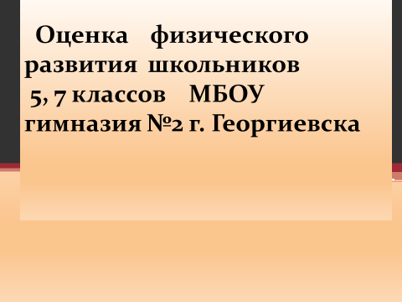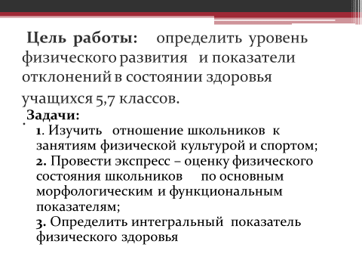
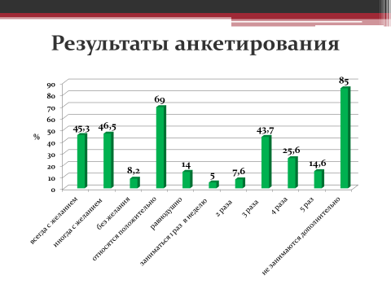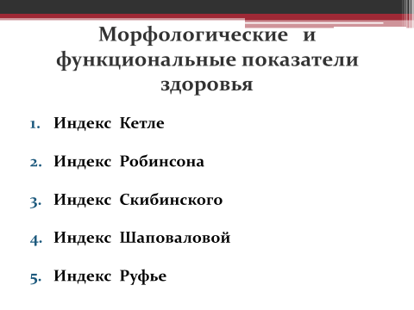
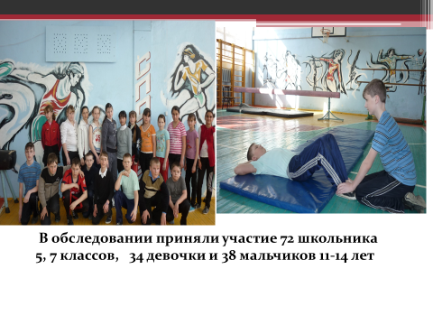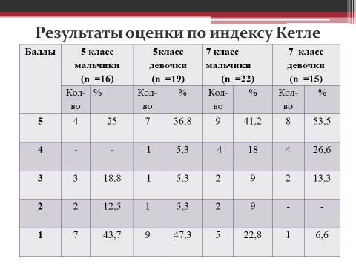
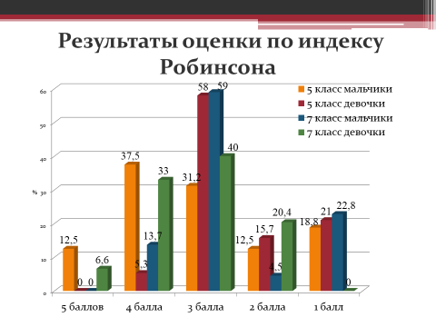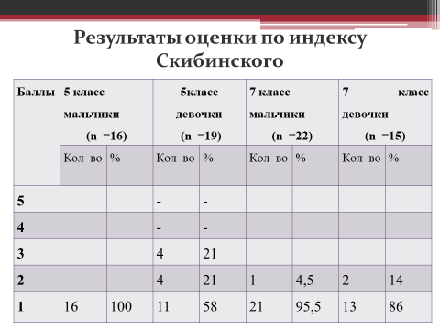
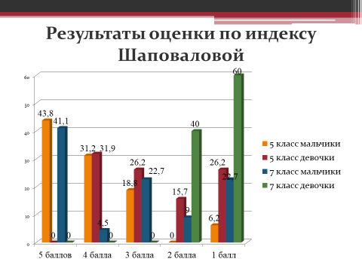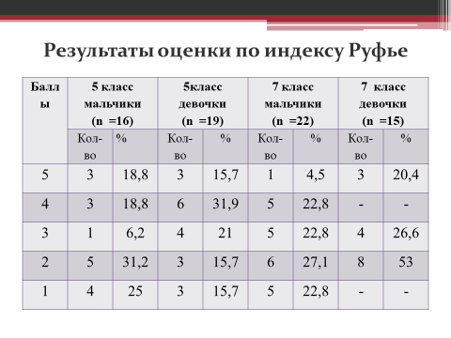
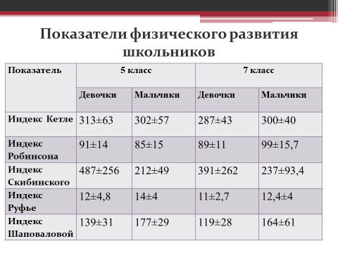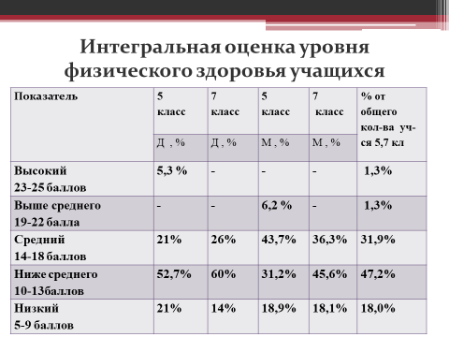
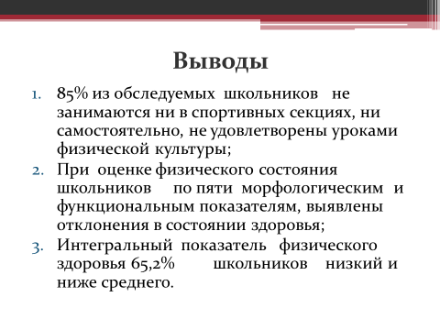
Девятый этап. Оценка работы
1.Рефлексия на продукт и результат исследовательской работы
2.Анализ проделанной работы, обсуждение перспективных планов
Выполненный обучающимся исследовательский проект занял 2 место на муниципальном этапе Всероссийского конкурса юных исследователей окружающей среды «Открытия-2030». Автор выступал с проектом на Ставропольской краевой открытой научной конференции школьников имени В.С. Игропуло получил диплом призера. По итогам VII Межрегиональной научно-практической конференции «Шаг в науку» выпущен электронный сборник материалов, где автором представлена статья по теме проведенного исследования.
Таким образом, выполненный исследовательский проект «Экспресс-оценка оценка физического развития школьников» позволил изучить выявленную проблему благодаря хорошо обдуманной структуре, правильно обозначенной цели, актуальности объекта изучения, общественной значимости, методов исследования, способов обработки результатов.

3.Заключение
Использование исследовательской деятельности при проведении и выполнении исследований с обучающимися даёт им возможность:
- самостоятельно искать, анализировать, обобщать, добывать нужную информацию;
- приобретать новые знания и опыт в интересующей сфере, которые можно применить на практике.
- решать задачи, находящиеся на стыке нескольких учебных дисциплин;
- использовать основной алгоритм исследования;
- использовать основные принципы проектной деятельности;
- использовать методики проведения научного исследования;
- использовать элементы математического анализа для интерпретации полученных результатов.

Все вышеперечисленное позволяет применять исследовательскую деятельность, как эффективную образовательную технологию, так и как своеобразный метод психолого-педагогического сопровождения обучающихся, которые имеют интерес к проведению исследований в области физической культуры.

4.Список литературы
1.Алексеев Н. Г. Проектирование и рефлексивное мышление // Развитие личности. 2002. №2. С. 85–103.
2.Алексеев Н. Г., Леонтович А. В., Обухов А. С., Фомина Л. Ф. Концепция развития исследовательской деятельности учащихся // Исследовательская работа школьников. 2002. № 1.C. 24–33.
3. Белова Т.Г. Исследовательская и проектная деятельность учащихся в современном образовании // Известия РГПУ им. А.И. Герцена. 2008. №76(2). С.30-35.
4. Осипова, С. Н. Проектная деятельность в работе с одаренными детьми / С. Н. Осипова // Интерактивная наука. – 2017. – № 12. – С. 103–105.
5.Обухов А. С. Рефлексия в проектной и исследовательской деятельности // Исследовательская работа школьников. 2005. № 3. C. 18–38.
6. Петухова, Г. В. Методические рекомендации по работе с детьми с высокой учебной мотивацией и одаренностью / Г. В. Петухова, С. Ю. Петухов // Журнал руководителя управления образованием. – 2015. – № 6. – С. 72–77.
7. Ступницкая М.А. Новые педагогические технологии: организация и содержание проектной деятельности учащихся. Лекции 1-4. – М.: Педагогический университет «Первое сентября», 2009. – 68 с
8.Сиденко А.С. Виды проектов и этапы проектирования // Муниципальное образование: инновации и эксперимент. 2008. №2. С.76-79.
9.Федеральный государственный образовательный стандарт [электронный ресурс], − режим доступа: http://standart.edu.ru/catalog.aspx?CatalogId=227
10.Этапы работы над научным исследованием. [Электронный ресурс]. URL: http://www.nsmu.ru/student/pr_education/nauch_dejt/inf_uch/page6.php?clear_cache=Y

